附件2
湖南工业大学2010年高水平运动员测试各项目评分标准

(一)田径项目
1、田径测试标准
项目 | 男子 | 女子 | 器材规格
100米 | 10秒93 | 12秒33
200米 | 22秒50 | 25秒42
400米 | 49秒80 | 58秒50
800米 | 1分58秒 | 2分15秒
1500米 | 3分58秒 | 4分35秒
5000米 | 14分50秒 | 17分
10000米 | 31分 | 37分
110米栏 | 15秒00 | － | 13.72/1.067/9.14
100米栏 | － | 15秒20 | 13.00/0.84/8.50
400米栏 | 54秒14 | 1分3秒 | 0.914/0.762
跳高 | 1.95米 | 1.65米
跳远 | 7.20米 | 5.65米
三级跳远 | 15.50米 | 12.50米
铅球 | 15米 | 14米 | 7.257/4.00
标枪 | 58米 | 45米 | 800/600
铁饼 | 45米 | 43米 | 2/1

2、田径各项目评分标准
100米（男子）
成绩/电计（手计） |  | 分值 | 成绩/电计（手计） |  | 分值 | 成绩/电计（手计） |  | 分值
10.94 | 10.70 | 100 | 11.22 | 10.98 | 86 | 11.50 | 11.26 | 72
10.96 | 10.72 | 99 | 11.24 | 11.00 | 85 | 11.52 | 11.28 | 71
10.98 | 10.74 | 98 | 11.26 | 11.02 | 84 | 11.54 | 11.30 | 70
11.00 | 10.76 | 97 | 11.28 | 11.04 | 83 | 11.56 | 11.32 | 69
11.02 | 10.78 | 96 | 11.30 | 11.06 | 82 | 11.58 | 11.34 | 68
11.04 | 10.80 | 95 | 11.32 | 11.08 | 81 | 11.60 | 11.36 | 67
11.06 | 10.82 | 94 | 11.34 | 11.10 | 80 | 11.62 | 11.38 | 66
11.08 | 10.84 | 93 | 11.36 | 11.12 | 79 | 11.64 | 11.40 | 65
11.10 | 10.86 | 92 | 11.38 | 11.14 | 78 | 11.66 | 11.42 | 64
11.12 | 10.88 | 91 | 11.40 | 11.16 | 77 | 11.68 | 11.44 | 63
11.14 | 10.90 | 90 | 11.42 | 11.18 | 76 | 11.70 | 11.46 | 62
11.16 | 10.92 | 89 | 11.44 | 11.20 | 75 | 11.72 | 11.48 | 61
11.18 | 10.94 | 88 | 11.46 | 11.22 | 74 | 11.74 | 11.50 | 60
11.20 | 10.96 | 87 | 11.48 | 11.24 | 73

100米（女子）
成绩/电计（手计） |  | 分值 | 成绩/电计（手计） |  | 分值 | 成绩/电计（手计） |  | 分值
12.34 | 12.10 | 100 | 12.52 | 12.28 | 86 | 12.80 | 12.56 | 72
12.35 | 12.11 | 99 | 12.54 | 12.30 | 85 | 12.82 | 12.58 | 71
12.36 | 12.12 | 98 | 12.56 | 12.32 | 84 | 12.84 | 12.60 | 70
12.37 | 12.13 | 97 | 12.58 | 12.34 | 83 | 12.86 | 12.62 | 69
12.38 | 12.14 | 96 | 12.60 | 12.36 | 82 | 12.88 | 12.64 | 68
12.39 | 12.15 | 95 | 12.62 | 12.38 | 81 | 12.90 | 12.66 | 67
12.40 | 12.16 | 94 | 12.64 | 12.40 | 80 | 12.92 | 12.68 | 66
12.41 | 12.17 | 93 | 12.66 | 12.42 | 79 | 12.94 | 12.70 | 65
12.42 | 12.18 | 92 | 12.68 | 12.44 | 78 | 12.96. | 12.72 | 64
12.43 | 12.19 | 91 | 12.70 | 12.46 | 77 | 12.98 | 12.74 | 63
12.44 | 12.20 | 90 | 12.72 | 12.48 | 76 | 13.00 | 12.76 | 62
12.46 | 12.22 | 89 | 12.74 | 12.50 | 75 | 13.02 | 12.78 | 61
12.48 | 12.24 | 88 | 12.76 | 12.52 | 74 | 13.04 | 12.80 | 60
12.50 | 12.26 | 87 | 12.78 | 12.54 | 73

200米（男子）
成绩/电计（手计） |  | 分值 | 成绩/电计（手计） |  | 分值 | 成绩/电计（手计） |  | 分值
22.04 | 21.80 | 100 | 22.50 | 22..26 | 86 | 23.12 | 22.88 | 72
22.07 | 21.83 | 99 | 22.54 | 22.30 | 85 | 23.18 | 22.94 | 71
22.10 | 21.86 | 98 | 22.58 | 22.34 | 84 | 23.24 | 23.00 | 70
22.13 | 21.89 | 97 | 22.62 | 22.38 | 83 | 23.30 | 23.06 | 69
22.16 | 21.92 | 96 | 22.66 | 22.42 | 82 | 23.36 | 23.12 | 68
22.19 | 21.95 | 95 | 22.70 | 22.46 | 81 | 23.42 | 23.18 | 67
22.22 | 21.98 | 94 | 22.74 | 22.50 | 80 | 23.48 | 23.24 | 66
22.25 | 22.01 | 93 | 22.78 | 22.54 | 79 | 23.54 | 23.30 | 65
22.28 | 22.04 | 92 | 22.82 | 22.58 | 78 | 23.60 | 23.36 | 64
22.31 | 22.07 | 91 | 22.86 | 22.62 | 77 | 23.66 | 23.42 | 63
22.34 | 22.10 | 90 | 22.90 | 22.66 | 76 | 23.72 | 23.48 | 62
22.38 | 22.14 | 89 | 22.94 | 22.70 | 75 | 23.78 | 23.54 | 61
22.42 | 22.18 | 88 | 23.00 | 22.76 | 74 | 23.84 | 23.60 | 60
22.46 | 22.22 | 87 | 23.06 | 22.82 | 73

200米（女子）
成绩/电计（手计） |  | 分值 | 成绩/电计（手计） |  | 分值 | 成绩/电计（手计） |  | 分值
25.44 | 25.20 | 100 | 25.90 | 25.66 | 86 | 26.52 | 26.28 | 72
25.47 | 25.23 | 99 | 25.94 | 25.70 | 85 | 26.58 | 26.34 | 71
25.50 | 25.26 | 98 | 25.98 | 25.74 | 84 | 26.64 | 26.40 | 70
25.53 | 25.29 | 97 | 26.02 | 25.78 | 83 | 26.70 | 26.46 | 69
25.56 | 25.32 | 96 | 26.06 | 25.82 | 82 | 26.76 | 26.50 | 68
25.59 | 25.35 | 95 | 26.10 | 25.86 | 81 | 26.82 | 26.56 | 67
25.62 | 25.38 | 94 | 26.14 | 25.90 | 80 | 26.88 | 26.62 | 66
25.65 | 25.41 | 93 | 26.18 | 25.94 | 79 | 26.94 | 26.68 | 65
25.68 | 25.44 | 92 | 26.22 | 25.98 | 78 | 27.00 | 26.74 | 64
25.71 | 25.47 | 91 | 26.26 | 26.02 | 77 | 27.06 | 26.80 | 63
25.74 | 25.50 | 90 | 26.30 | 26.06 | 76 | 27.12 | 26.86 | 62
25.78 | 25.54 | 89 | 26.34 | 26.10 | 75 | 27.18 | 26.92 | 61
25.82 | 25.58 | 88 | 26.40 | 26.16 | 74 | 27.24 | 27.00 | 60
25.86 | 25.62 | 87 | 26.46 | 26.22 | 73

400米（男子）
成绩/电计（手计） |  | 分值 | 成绩/电计（手计） |  | 分值 | 成绩/电计（手计） |  | 分值
49.64 | 49.50 | 100 | 50.56 | 50.42 | 86 | 51.72 | 51.58 | 72
49.70 | 49.56 | 99 | 50.64 | 50.50 | 85 | 51.82 | 51.68 | 71
49.76 | 49.62 | 98 | 50.72 | 50.58 | 84 | 51.92 | 51.78 | 70
49.82 | 49.68 | 97 | 50.80 | 50.66 | 83 | 52.04 | 51.90 | 69
49.88 | 49.74 | 96 | 50.88 | 50.74 | 82 | 52.16 | 52.02 | 68
49.94 | 49.80 | 95 | 50.96 | 50.82 | 81 | 52.28 | 52.14 | 67
50.00 | 49.86 | 94 | 51.04 | 50.90 | 80 | 52.40 | 52.26 | 66
50.06 | 49.92 | 93 | 51.12 | 50.98 | 79 | 52.52 | 52.38 | 65
50.12 | 49.98 | 92 | 51.20 | 51.06 | 78 | 52.64 | 52.50 | 64
50.18 | 50.04 | 91 | 51.28 | 51.14 | 77 | 52.76 | 52.62 | 63
50.24 | 50.10 | 90 | 51.36 | 51.22 | 76 | 52.88 | 52.74 | 62
50.32 | 50.18 | 89 | 51.44 | 51.30 | 75 | 53.00 | 52.86 | 61
50.40 | 50.26 | 88 | 51.52 | 51.38 | 74 | 53.14 | 53.00 | 60
50.48 | 50.34 | 87 | 51.62 | 51.48 | 73

400米（女子）
成绩/电计（手计） |  | 分值 | 成绩/电计（手计） |  | 分值 | 成绩/电计（手计） |  | 分值
57.34 | 57.20 | 100 | 58.26 | 58.12 | 86 | 59.44 | 59.30 | 72
57.40 | 57.26 | 99 | 58.34 | 58.20 | 85 | 59.54 | 59.40 | 71
57.46 | 57.32 | 98 | 58.42 | 58.28 | 84 | 59.64 | 59.50 | 70
57.52 | 57.38 | 97 | 58.50 | 58.36 | 83 | 59.76 | 59.62 | 69
57.58 | 57.44 | 96 | 58.58 | 58.44 | 82 | 59.88 | 59.74 | 68
57.64 | 57.50 | 95 | 58.66 | 58.52 | 81 | 1：00.00 | 59.86 | 67
57.70 | 57.56 | 94 | 58.74 | 58.60 | 80 | 1：00.50 | 1：00.36 | 66
57.76 | 57.62 | 93 | 58.82 | 58.68 | 79 | 1：01.00 | 1：00.86 | 65
57.82 | 57.68 | 92 | 58.90 | 58.76 | 78 | 1：01.50 | 1：01.36 | 64
57.88 | 57.74 | 91 | 58.98 | 58.84 | 77 | 1：02.00 | 1：01.86 | 63
57.94 | 57.80 | 90 | 59.06 | 58.92 | 76 | 1：02.50 | 1：02.36 | 62
58.02 | 57.88 | 89 | 59.14 | 59.00 | 75 | 1：03.00 | 1：02.86 | 61
58.10 | 57.96 | 88 | 59.24 | 59.10 | 74 | 1：03.14 | 1：03.00 | 60
58.18 | 58.04 | 87 | 59.34 | 59.20 | 73

800米（男子）
成绩/电计（手计） |  | 分值 | 成绩/电计（手计） |  | 分值 | 成绩/电计（手计） |  | 分值
 | 1：54.50 | 100 |  | 1：57.30 | 86 |  | 2：00.10 | 72
 | 1：54.70 | 99 |  | 1：57.50 | 85 |  | 2：00.30 | 71
 | 1：54.90 | 98 |  | 1：57.70 | 84 |  | 2：00.50 | 70
 | 1：55.10 | 97 |  | 1：57.90 | 83 |  | 2：00.70 | 69
 | 1：55.30 | 96 |  | 1：58.10 | 82 |  | 2：00.90 | 68
 | 1：55.50 | 95 |  | 1：58.30 | 81 |  | 2：01.10 | 67
 | 1：55.70 | 94 |  | 1：58.50 | 80 |  | 2：01.30 | 66
 | 1：55.90 | 93 |  | 1：58.70 | 79 |  | 2：01.50 | 65
 | 1：56.10 | 92 |  | 1：58.90 | 78 |  | 2：01.80 | 64
 | 1：56.30 | 91 |  | 1：59.10 | 77 |  | 2：02.10 | 63
 | 1：56.50 | 90 |  | 1：59.30 | 76 |  | 2：02.40 | 62
 | 1：56.70 | 89 |  | 1：59.50 | 75 |  | 2：02.70 | 61
 | 1：56.90 | 88 |  | 1：59.70 | 74 |  | 2：03.00 | 60
 | 1：57.10 | 87 |  | 1：59.90 | 73

800米（女子）
成绩/电计（手计） |  | 分值 | 成绩/电计（手计） |  | 分值 | 成绩/电计（手计） |  | 分值
 | 2：13.00 | 100 |  | 2：17.20 | 86 |  | 2：21.40 | 72
 | 2：13.30 | 99 |  | 2：17.50 | 85 |  | 2：21.70 | 71
 | 2：13.60 | 98 |  | 2：17.80 | 84 |  | 2：22.00 | 70
 | 2.13.90 | 97 |  | 2：18.10 | 83 |  | 2：22.40 | 69
 | 2：14.20 | 96 |  | 2：18.40 | 82 |  | 2：22.80 | 68
 | 2：14.50 | 95 |  | 2：18.70 | 81 |  | 2：23.20 | 67
 | 2：14.80 | 94 |  | 2：19.00 | 80 |  | 2：23.60 | 66
 | 2：15.10 | 93 |  | 2：19.30 | 79 |  | 2：24.00 | 65
 | 2：15.40 | 92 |  | 2：19.60 | 78 |  | 2：24.40 | 64
 | 2：15.70 | 91 |  | 2：19.90 | 77 |  | 2：24.80 | 63
 | 2：16.00 | 90 |  | 2：20.20 | 76 |  | 2：25.20 | 62
 | 2：16.30 | 89 |  | 2：20.50 | 75 |  | 2：25.60 | 61
 | 2：16.60 | 88 |  | 2：20.80 | 74 |  | 2：26.00 | 60
 | 2：16.90 | 87 |  | 2：21.10 | 73

9、1500米（男子）
成绩/电计（手计） |  | 分值 | 成绩/电计（手计） |  | 分值 | 成绩/电计（手计） |  | 分值
 | 3：55.00 | 100 |  | 4：01.00 | 86 |  | 4：08.50 | 72
 | 3：55.40 | 99 |  | 4：01.50 | 85 |  | 4：09.00 | 71
 | 3：55.80 | 98 |  | 4：02.00 | 84 |  | 4：09.50 | 70
 | 3：56.20 | 97 |  | 4：02.50 | 83 |  | 4：10.00 | 69
 | 3：56.60 | 96 |  | 4：03.00 | 82 |  | 4：10.50 | 68
 | 3：57.00 | 95 |  | 4：03.50 | 81 |  | 4：11.00 | 67
 | 3：57.40 | 94 |  | 4：04.50 | 80 |  | 4：11.50 | 66
 | 3：57.80 | 93 |  | 4：05.00 | 79 |  | 4：12.00 | 65
 | 3：58.20 | 92 |  | 4：05.50 | 78 |  | 4：12.50 | 64
 | 3：58.60 | 91 |  | 4：06.00 | 77 |  | 4：13.50 | 63
 | 3：59.00 | 90 |  | 4：06.50 | 76 |  | 4：14.00 | 62
 | 3：59.50 | 89 |  | 4：07.00 | 75 |  | 4：14.50 | 61
 | 4：00.00 | 88 |  | 4：07.50 | 74 |  | 4：15.00 | 60
 | 4：00.50 | 87 |  | 4：08.00 | 73

1500米（女子）
成绩/电计（手计） |  | 分值 | 成绩/电计（手计） |  | 分值 | 成绩/电计（手计） |  | 分值
 | 4：32.00 | 100 |  | 4：46.00 | 86 |  | 4：59.00 | 72
 | 4：33.00 | 99 |  | 4：47.00 | 85 |  | 4：59.50 | 71
 | 4：34.00 | 98 |  | 4：48.00 | 84 |  | 5：00.00 | 70
 | 4：35.00 | 97 |  | 4：49.00 | 83 |  | 5：00.50 | 69
 | 4：36.00 | 96 |  | 4：50.00 | 82 |  | 5：01.00 | 68
 | 4：37.00 | 95 |  | 4：51.00 | 81 |  | 5：01.50 | 67
 | 4：38.00 | 94 |  | 4：52.00 | 80 |  | 5：02.00 | 66
 | 4：39.00 | 93 |  | 4：53.00 | 79 |  | 5：02.50 | 65
 | 4：40.00 | 92 |  | 4：54.00 | 78 |  | 5：03.00 | 64
 | 4：41.00 | 91 |  | 4：55.00 | 77 |  | 5：03.50 | 63
 | 4：42.00 | 90 |  | 4：56.00 | 76 |  | 5：04.00 | 62
 | 4：43.00 | 89 |  | 4：57.00 | 75 |  | 5：04.50 | 61
 | 4：44.00 | 88 |  | 4：58.00 | 74 |  | 5：05.00 | 60
 | 4：45.00 | 87 |  | 4：58.50 | 73

5000米（男子）
成绩/电计（手计） |  | 分值 | 成绩/电计（手计） |  | 分值 | 成绩/电计（手计） |  | 分值
 | 14：40.00 | 100 |  | 15：08.00 | 86 |  | 15：36.00 | 72
 | 14：42.00 | 99 |  | 15：10.00 | 85 |  | 15：38.00 | 71
 | 14：44.00 | 98 |  | 15：12.00 | 84 |  | 15：40.00 | 70
 | 14：46.00 | 97 |  | 15：14.00 | 83 |  | 15：43.00 | 69
 | 14：48.00 | 96 |  | 15：16.00 | 82 |  | 15：46.00 | 68
 | 14：50.00 | 95 |  | 15：18.00 | 81 |  | 15：49.00 | 67
 | 14：52.00 | 94 |  | 15：20.00 | 80 |  | 15：52.00 | 66
 | 14：54.00 | 93 |  | 15：22.00 | 79 |  | 15：55.00 | 65
 | 14：56.00 | 92 |  | 15：24.00 | 78 |  | 15：58.00 | 64
 | 14：58.00 | 91 |  | 15：26.00 | 77 |  | 16：01.00 | 63
 | 15：00.00 | 90 |  | 15：28.00 | 76 |  | 16：04.00 | 62
 | 15：02.00 | 89 |  | 15：30.00 | 75 |  | 16：07.00 | 61
 | 15：04.00 | 88 |  | 15：32.00 | 74 |  | 16：10.00 | 60
 | 15：06.00 | 87 |  | 15：34.00 | 73

3000米（女子）
成绩/电计（手计） |  | 分值 | 成绩/电计（手计） |  | 分值 | 成绩/电计（手计） |  | 分值
 | 9：50.00 | 100 |  | 10：08.00 | 86 |  | 10：36.00 | 72
 | 9：50.50 | 99 |  | 10：10.00 | 85 |  | 10：38.00 | 71
 | 9：51.00 | 98 |  | 10：12.00 | 84 |  | 10：40.00 | 70
 | 9：51.50 | 97 |  | 10：14.00 | 83 |  | 10：42.00 | 69
 | 9：52.00 | 96 |  | 10：16.00 | 82 |  | 10：44.00 | 68
 | 9：52.50 | 95 |  | 10：18.00 | 81 |  | 10：46.00 | 67
 | 9：53.00 | 94 |  | 10：20.00 | 80 |  | 10：48.00 | 66
 | 9：54.00 | 93 |  | 10：22.00 | 79 |  | 10：50.00 | 65
 | 9：56.00 | 92 |  | 10：24.00 | 78 |  | 10：52.00 | 64
 | 9：58.00 | 91 |  | 10：26.00 | 77 |  | 10：54.00 | 63
 | 10：00.00 | 90 |  | 10：28.00 | 76 |  | 10：56.00 | 62
 | 10：02.00 | 89 |  | 10：30.00 | 75 |  | 10：58.00 | 61
 | 10：04.00 | 88 |  | 10：32.00 | 74 |  | 11：00.00 | 60
 | 10：06.00 | 87 |  | 10：34.00 | 73

110米栏（男子）（器材规格：13.72M、1.067M、9.14M）
成绩/电计（手计） |  | 分值 | 成绩/电计（手计） |  | 分值 | 成绩/电计（手计） |  | 分值
14.74 | 14.50 | 100 | 15.22 | 14.98 | 86 | 15.78 | 15.54 | 72
14.76 | 14.52 | 99 | 15.26 | 15.02 | 85 | 15.82 | 15.58 | 71
14.78 | 14.54 | 98 | 15.30 | 15.06 | 84 | 15.86 | 15.62 | 70
14.80 | 14.56 | 97 | 15.34 | 15.10 | 83 | 15.90 | 15.66 | 69
14.82 | 14.58 | 96 | 15.38 | 15.14 | 82 | 15.94 | 15.70 | 68
14.86 | 14.62 | 95 | 15.42 | 15.18 | 81 | 15.98 | 15.74 | 67
14.90 | 14.66 | 94 | 15.46 | 15.22 | 80 | 16.02 | 15.78 | 66
14.94 | 14.70 | 93 | 15.50 | 15.26 | 79 | 16.04 | 15.82 | 65
14.98 | 14.74 | 92 | 15.54 | 15.30 | 78 | 16.10 | 15.86 | 64
15.02 | 14.78 | 91 | 15.58 | 15.34 | 77 | 16.14 | 15.90 | 63
15.06 | 14.82 | 90 | 15.62 | 15.38 | 76 | 16.18 | 15.94 | 62
15.10 | 14.86 | 89 | 15.66 | 15.42 | 75 | 16.22 | 15.98 | 61
15.14 | 14.90 | 88 | 15.70 | 15.46 | 74 | 16.24 | 16.00 | 60
15.18 | 14.94 | 87 | 15.74 | 15.50 | 73

100米栏（女子）（器材规格：13.00M、0.84M、8.50M）
成绩/电计（手计） |  | 分值 | 成绩/电计（手计） |  | 分值 | 成绩/电计（手计） |  | 分值
14.34 | 14.10 | 100 | 14.68 | 14.44 | 86 | 15.24 | 15.00 | 72
14.36 | 14.12 | 99 | 14.72 | 14.48 | 85 | 15.28 | 15.04 | 71
14.38 | 14.14 | 98 | 14.76 | 14.52 | 84 | 15.32 | 15.08 | 70
14.40 | 14.16 | 97 | 14.80 | 14.56 | 83 | 15.36 | 15.12 | 69
14.42 | 14.18 | 96 | 14.84 | 14.60 | 82 | 15.40 | 15.16 | 68
14.44 | 14.20 | 95 | 14.88 | 14.64 | 81 | 15.44 | 15.20 | 67
14.46 | 14.22 | 94 | 14.92 | 14.68 | 80 | 15.48 | 15.24 | 66
14.48 | 14.24 | 93 | 14.96 | 14.72 | 79 | 15.52 | 15.28 | 65
14.50 | 14.26 | 92 | 15.00 | 14.76 | 78 | 15.56 | 15.32 | 64
14.52 | 14.28 | 91 | 15.04 | 14.80 | 77 | 15.60 | 15.36 | 63
14.54 | 14.30 | 90 | 15.08 | 14.84 | 76 | 15.64 | 15.40 | 62
14.56 | 14.32 | 89 | 15.12 | 14.88 | 75 | 15.68 | 15.44 | 61
14.60 | 14.36 | 88 | 15.16 | 14.92 | 74 | 15.74 | 15.50 | 60
14.64 | 14.40 | 87 | 15.20 | 14.96 | 73

400米栏（男子）（器材规格：45.00M、0.914M、35.00M）
成绩/电计（手计） |  | 分值 | 成绩/电计（手计） |  | 分值 | 成绩/电计（手计） |  | 分值
 | 54.00 | 100 |  | 55.40 | 86 |  | 57.60 | 72
 | 54.10 | 99 |  | 55.50 | 85 |  | 57.80 | 71
 | 54.20 | 98 |  | 55.60 | 84 |  | 58.00 | 70
 | 54.30 | 97 |  | 55.70 | 83 |  | 58.20 | 69
 | 54.40 | 96 |  | 55.80 | 82 |  | 58.40 | 68
 | 54.50 | 95 |  | 55.90 | 81 |  | 58.60 | 67
 | 54.60 | 94 |  | 56.00 | 80 |  | 58.80 | 66
 | 54.70 | 93 |  | 56.20 | 79 |  | 59.00 | 65
 | 54.80 | 92 |  | 56.40 | 78 |  | 59.20 | 64
 | 54.90 | 91 |  | 56.60 | 77 |  | 59.40 | 63
 | 55.00 | 90 |  | 56.80 | 76 |  | 59.60 | 62
 | 55.10 | 89 |  | 57.00 | 75 |  | 59.80 | 61
 | 55.20 | 88 |  | 57.20 | 74 |  | 1：00.00 | 60
 | 55.30 | 87 |  | 57.40 | 73

400米栏（女子）（器材规格：45.00M、0.762M、35.00M）
成绩/电计（手计） |  | 分值 | 成绩/电计（手计） |  | 分值 | 成绩/电计（手计） |  | 分值
 | 1：02.00 | 100 |  | 1：03.40 | 86 |  | 1：05.60 | 72
 | 1：02.10 | 99 |  | 1：03.50 | 85 |  | 1：05.80 | 71
 | 1：02.20 | 98 |  | 1：03.60 | 84 |  | 1：06.00 | 70
 | 1：02.30 | 97 |  | 1：03.70 | 83 |  | 1：06.20 | 69
 | 1：02.40 | 96 |  | 1：03.80 | 82 |  | 1：06.40 | 68
 | 1：02.50 | 95 |  | 1：03.90 | 81 |  | 1：06.60 | 67
 | 1：02.60 | 94 |  | 1：04.00 | 80 |  | 1：06.80 | 66
 | 1：02.70 | 93 |  | 1：04.20 | 79 |  | 1：07.00 | 65
 | 1：02.80 | 92 |  | 1：04.40 | 78 |  | 1：07.20 | 64
 | 1：02.90 | 91 |  | 1：04.60 | 77 |  | 1：07.40 | 63
 | 1：03.00 | 90 |  | 1：04.80 | 76 |  | 1：07.60 | 62
 | 1：03.10 | 89 |  | 1：05.00 | 75 |  | 1：07.80 | 61
 | 1：03.20 | 88 |  | 1：05.20 | 74 |  | 1：08.00 | 60
 | 1：03.30 | 87 |  | 1：05.40 | 73

跳高（男子）（单位：米）
成 绩 |  | 分值 | 成 绩 |  | 分值 | 成 绩 |  | 分值
 | 2.00 | 100 |  | 1.93 | 86 |  | 1.86 | 72
 |  | 99 |  |  | 85 |  |  | 71
 | 1.99 | 98 |  | 1.92 | 84 |  | 1.85 | 70
 |  | 97 |  |  | 83 |  |  | 69
 | 1.98 | 96 |  | 1.91 | 82 |  | 1.84 | 68
 |  | 95 |  |  | 81 |  |  | 67
 | 1.97 | 94 |  | 1.90 | 80 |  | 1.83 | 66
 |  | 93 |  |  | 79 |  |  | 65
 | 1.96 | 92 |  | 1.89 | 78 |  |  | 64
 |  | 91 |  |  | 77 |  |  | 63
 | 1.95 | 90 |  | 1.88 | 76 |  |  | 62
 |  | 89 |  |  | 75 |  |  | 61
 | 1.94 | 88 |  | 1.87 | 74 |  |  | 60
 |  | 87 |  |  | 73

跳高（女子）（单位：米）
成 绩 |  | 分值 | 成 绩 |  | 分值 | 成 绩 |  | 分值
 | 1.75 | 100 |  | 1.68 | 86 |  | 1.61 | 72
 |  | 99 |  |  | 85 |  |  | 71
 | 1.74 | 98 |  | 1.67 | 84 |  | 1.60 | 70
 |  | 97 |  |  | 83 |  |  | 69
 | 1.73 | 96 |  | 1.66 | 82 |  | 1.59 | 68
 |  | 95 |  |  | 81 |  |  | 67
 | 1.72 | 94 |  | 1.65 | 80 |  | 1.58 | 66
 |  | 93 |  |  | 79 |  |  | 65
 | 1.71 | 92 |  | 1.64 | 78 |  | 1.57 | 64
 |  | 91 |  |  | 77 |  |  | 63
 | 1.70 | 90 |  | 1.63 | 76 |  | 1.56 | 62
 |  | 89 |  |  | 75 |  |  | 61
 | 1.69 | 88 |  | 1.62 | 74 |  | 1.55 | 60
 |  | 87 |  |  | 73

撑杆跳高（男子）（单位：米）
成 绩 |  | 分值 | 成 绩 |  | 分值 | 成 绩 |  | 分值
 | 4.20 | 100 |  | 3.92 | 86 |  | 3.64 | 72
 | 4.18 | 99 |  | 3.90 | 85 |  | 3.62 | 71
 | 4.16 | 98 |  | 3.88 | 84 |  | 3.60 | 70
 | 4.14 | 97 |  | 3.86 | 83 |  | 3.58 | 69
 | 4.12 | 96 |  | 3.84 | 82 |  | 3.56 | 68
 | 4.10 | 95 |  | 3.82 | 81 |  | 3.54 | 67
 | 4.08 | 94 |  | 3.80 | 80 |  | 3.52 | 66
 | 4.06 | 93 |  | 3.78 | 79 |  | 3.50 | 65
 | 4.04 | 92 |  | 3.76 | 78 |  | 3.48 | 64
 | 4.02 | 91 |  | 3.74 | 77 |  | 3.46 | 63
 | 4.00 | 90 |  | 3.72 | 76 |  | 3.44 | 62
 | 3.98 | 89 |  | 3.70 | 75 |  | 3.42 | 61
 | 3.96 | 88 |  | 3.68 | 74 |  | 3.40 | 60
 | 3.94 | 87 |  | 3.66 | 73

撑杆跳高（女子）（单位：米）
成 绩 |  | 分值 | 成 绩 |  | 分值 | 成 绩 |  | 分值
 | 3.20 | 100 |  | 2.92 | 86 |  | 2.64 | 72
 | 3.18 | 99 |  | 2.90 | 85 |  | 2.62 | 71
 | 3.16 | 98 |  | 2.88 | 84 |  | 2.60 | 70
 | 3.14 | 97 |  | 2.86 | 83 |  | 2.58 | 69
 | 3.12 | 96 |  | 2.84 | 82 |  | 2.56 | 68
 | 3.10 | 95 |  | 2.82 | 81 |  | 2.54 | 67
 | 3.08 | 94 |  | 2.80 | 80 |  | 2.52 | 66
 | 3.06 | 93 |  | 2.78 | 79 |  | 2.50 | 65
 | 3.04 | 92 |  | 2.76 | 78 |  | 2.48 | 64
 | 3.02 | 91 |  | 2.74 | 77 |  | 2.46 | 63
 | 3.00 | 90 |  | 2.72 | 76 |  | 2.44 | 62
 | 2.98 | 89 |  | 2.70 | 75 |  | 2.42 | 61
 | 2.96 | 88 |  | 2.68 | 74 |  | 2.40 | 60
 | 2.94 | 87 |  | 2.66 | 73

跳远（男子）（单位：米）
成 绩 |  | 分值 | 成 绩 |  | 分值 | 成 绩 |  | 分值
 | 7.30 | 100 |  | 7.02 | 86 |  | 6.74 | 72
 | 7.28 | 99 |  | 7.00 | 85 |  | 6.72 | 71
 | 7.26 | 98 |  | 6.98 | 84 |  | 6.70 | 70
 | 7.24 | 97 |  | 6.96 | 83 |  | 6.68 | 69
 | 7.22 | 96 |  | 6.94 | 82 |  | 6.66 | 68
 | 7.20 | 95 |  | 6.92 | 81 |  | 6.64 | 67
 | 7.18 | 94 |  | 6.90 | 80 |  | 6.62 | 66
 | 7.16 | 93 |  | 6.88 | 79 |  | 6.60 | 65
 | 7.14 | 92 |  | 6.86 | 78 |  | 6.58 | 64
 | 7.12 | 91 |  | 6.84 | 77 |  | 6.56 | 63
 | 7.10 | 90 |  | 6.82 | 76 |  | 6.54 | 62
 | 7.08 | 89 |  | 6.80 | 75 |  | 6.52 | 61
 | 7.06 | 88 |  | 6.78 | 74 |  | 6.50 | 60
 | 7.04 | 87 |  | 6.76 | 73

跳远（女子）（单位：米）
成 绩 |  | 分值 | 成 绩 |  | 分值 | 成 绩 |  | 分值
 | 5.80 | 100 |  | 5.52 | 86 |  | 5.32 | 72
 | 5.78 | 99 |  | 5.50 | 85 |  | 5.31 | 71
 | 5.76 | 98 |  | 5.48 | 84 |  | 5.30 | 70
 | 5.74 | 97 |  | 5.46 | 83 |  | 5.29 | 69
 | 5.72 | 96 |  | 5.44 | 82 |  | 5.28 | 68
 | 5.70 | 95 |  | 5.42 | 81 |  | 5.27 | 67
 | 5.68 | 94 |  | 5.40 | 80 |  | 5.26 | 66
 | 5.66 | 93 |  | 5.39 | 79 |  | 5.25 | 65
 | 5.64 | 92 |  | 5.38 | 78 |  | 5.24 | 64
 | 5.62 | 91 |  | 5.37 | 77 |  | 5.23 | 63
 | 5.60 | 90 |  | 5.36 | 76 |  | 5.22 | 62
 | 5.58 | 89 |  | 5.35 | 75 |  | 5.21 | 61
 | 5.56 | 88 |  | 5.34 | 74 |  | 5.20 | 60
 | 5.54 | 87 |  | 5.33 | 73

三级跳远（男子）（单位：米）
成 绩 |  | 分值 | 成 绩 |  | 分值 | 成 绩 |  | 分值
 | 15.20 | 100 |  | 15.02 | 86 |  | 14.74 | 72
 | 15.18 | 99 |  | 15.00 | 85 |  | 14.76 | 71
 | 15.16 | 98 |  | 14.98 | 84 |  | 14.72 | 70
 | 15.14 | 97 |  | 14.96 | 83 |  | 14.70 | 69
 | 15.12 | 96 |  | 14.94 | 82 |  | 14.68 | 68
 | 15.10 | 95 |  | 14.92 | 81 |  | 14.66 | 67
 | 15.08 | 94 |  | 14.90 | 80 |  | 14.64 | 66
 | 15.06 | 93 |  | 14.88 | 79 |  | 14.62 | 65
 | 15.04 | 92 |  | 14.86 | 78 |  | 14.60 | 64
 | 15.02 | 91 |  | 14.84 | 77 |  | 14.58 | 63
 | 15.10 | 90 |  | 14.82 | 76 |  | 14.56 | 62
 | 15.08 | 89 |  | 14.80 | 75 |  | 14.54 | 61
 | 15.06 | 88 |  | 14.78 | 74 |  | 14.50 | 60
 | 15.04 | 87 |  | 14.76 | 73

三级跳远（女子）（单位：米）
成 绩 |  | 分值 | 成 绩 |  | 分值 | 成 绩 |  | 分值
 | 12.40 | 100 |  | 12.12 | 86 |  | 11.84 | 72
 | 12.38 | 99 |  | 12.10 | 85 |  | 11.82 | 71
 | 12.36 | 98 |  | 12.08 | 84 |  | 11.80 | 70
 | 12.34 | 97 |  | 12.06 | 83 |  | 11.78 | 69
 | 12.32 | 96 |  | 12.04 | 82 |  | 11.76 | 68
 | 12.30 | 95 |  | 12.02 | 81 |  | 11.74 | 67
 | 12.28 | 94 |  | 12.00 | 80 |  | 11.72 | 66
 | 12.26 | 93 |  | 11.98 | 79 |  | 11.70 | 65
 | 12.24 | 92 |  | 11.96 | 78 |  | 11.68 | 64
 | 12.22 | 91 |  | 11.94 | 77 |  | 11.66 | 63
 | 12.20 | 90 |  | 11.92 | 76 |  | 11.64 | 62
 | 12.18 | 89 |  | 11.90 | 75 |  | 11.62 | 61
 | 12.16 | 88 |  | 11.88 | 74 |  | 11.60 | 60
 | 12.14 | 87 |  | 11.86 | 73

铅球（男子）（单位：米）（器材规格：7.26公斤）
成 绩 |  | 分值 | 成 绩 |  | 分值 | 成 绩 |  | 分值
 | 16.00 | 100 |  | 14.60 | 86 |  | 13.20 | 72
 | 15.90 | 99 |  | 14.50 | 85 |  | 13.10 | 71
 | 15.80 | 98 |  | 14.40 | 84 |  | 13.00 | 70
 | 15.70 | 97 |  | 14.30 | 83 |  | 12.95 | 69
 | 15.60 | 96 |  | 14.20 | 82 |  | 12.90 | 68
 | 15.50 | 95 |  | 14.10 | 81 |  | 12.85 | 67
 | 15.40 | 94 |  | 14.00 | 80 |  | 12.80 | 66
 | 15.30 | 93 |  | 13.90 | 79 |  | 12.75 | 65
 | 15.20 | 92 |  | 13.80 | 78 |  | 12.70 | 64
 | 15.10 | 91 |  | 13.70 | 77 |  | 12.65 | 63
 | 15.00 | 90 |  | 13.60 | 76 |  | 12.60 | 62
 | 14.90 | 89 |  | 13.50 | 75 |  | 12.55 | 61
 | 14.80 | 88 |  | 13.40 | 74 |  | 12.50 | 60
 | 14.70 | 87 |  | 13.30 | 73

铅球（女子）（单位：米）（器材规格：4.00公斤）
成 绩 |  | 分值 | 成 绩 |  | 分值 | 成 绩 |  | 分值
 | 15.20 | 100 |  | 13.80 | 86 |  | 13.10 | 72
 | 15.10 | 99 |  | 13.75 | 85 |  | 13.05 | 71
 | 15.00 | 98 |  | 13.70 | 84 |  | 13.00 | 70
 | 14.90 | 97 |  | 13.65 | 83 |  | 12.95 | 69
 | 14.80 | 96 |  | 13.60 | 82 |  | 12.90 | 68
 | 14.70 | 95 |  | 13.55 | 81 |  | 12.85 | 67
 | 14.60 | 94 |  | 13.50 | 80 |  | 12.80 | 66
 | 14.50 | 93 |  | 13.45 | 79 |  | 12.75 | 65
 | 14.40 | 92 |  | 13.40 | 78 |  | 12.70 | 64
 | 14.30 | 91 |  | 13.35 | 77 |  | 12.65 | 63
 | 14.20 | 90 |  | 13.30 | 76 |  | 12.60 | 62
 | 14.10 | 89 |  | 13.25 | 75 |  | 12.55 | 61
 | 14.00 | 88 |  | 13.20 | 74 |  | 12.50 | 60
 | 13.90 | 87 |  | 13.15 | 73

铁饼（男子）（单位：米）（器材规格：2.00公斤）
成 绩 |  | 分值 | 成 绩 |  | 分值 | 成 绩 |  | 分值
 | 49.50 | 100 |  | 46.60 | 86 |  | 42.70 | 72
 | 49.30 | 99 |  | 46.35 | 85 |  | 42.40 | 71
 | 49.10 | 98 |  | 46.05 | 84 |  | 42.10 | 70
 | 48.90 | 97 |  | 45.85 | 83 |  | 41.80 | 69
 | 48.70 | 96 |  | 45.60 | 82 |  | 41.50 | 68
 | 48.50 | 95 |  | 45.35 | 81 |  | 41.25 | 67
 | 48.30 | 94 |  | 45.10 | 80 |  | 41.00 | 66
 | 48.10 | 93 |  | 44.80 | 79 |  | 40.75 | 65
 | 47.90 | 92 |  | 44.50 | 78 |  | 40.50 | 64
 | 47.70 | 91 |  | 44.20 | 77 |  | 40.30 | 63
 | 47.50 | 90 |  | 43.90 | 76 |  | 40.20 | 62
 | 47.30 | 89 |  | 43.60 | 75 |  | 40.10 | 61
 | 47.05 | 88 |  | 43.30 | 74 |  | 40.00 | 60
 | 46.85 | 87 |  | 43.00 | 73

铁饼（女子）（单位：米）（器材规格：1.00公斤）
成 绩 |  | 分值 | 成 绩 |  | 分值 | 成 绩 |  | 分值
 | 49.00 | 100 |  | 46.20 | 86 |  | 43.10 | 72
 | 48.80 | 99 |  | 46.00 | 85 |  | 42.80 | 71
 | 48.60 | 98 |  | 45.80 | 84 |  | 42.50 | 70
 | 48.40 | 97 |  | 45.60 | 83 |  | 42.20 | 69
 | 48.20 | 96 |  | 45.40 | 82 |  | 41.90 | 68
 | 48.00 | 95 |  | 45.20 | 81 |  | 41.60 | 67
 | 47.80 | 94 |  | 45.00 | 80 |  | 41.30 | 66
 | 47.60 | 93 |  | 44.80 | 79 |  | 41.00 | 65
 | 47.40 | 92 |  | 44.60 | 78 |  | 41.70 | 64
 | 47.20 | 91 |  | 44.40 | 77 |  | 41.40 | 63
 | 47.00 | 90 |  | 44.20 | 76 |  | 41.10 | 62
 | 46.80 | 89 |  | 44.00 | 75 |  | 40.80 | 61
 | 46.60 | 88 |  | 43.70 | 74 |  | 40.50 | 60
 | 46.40 | 87 |  | 43.40 | 73

标枪（男子）（单位：米）（器材规格：800克）
成 绩 |  | 分值 | 成 绩 |  | 分值 | 成 绩 |  | 分值
 | 62.00 | 100 |  | 56.80 | 86 |  | 52.70 | 72
 | 61.70 | 99 |  | 56.50 | 85 |  | 52.50 | 71
 | 61.40 | 98 |  | 56.20 | 84 |  | 52.30 | 70
 | 60.10 | 97 |  | 55.90 | 83 |  | 52.10 | 69
 | 59.80 | 96 |  | 55.60 | 82 |  | 51.90 | 68
 | 59.50 | 95 |  | 55.30 | 81 |  | 51.70 | 67
 | 59.20 | 94 |  | 55.00 | 80 |  | 51.60 | 66
 | 58.90 | 93 |  | 54.70 | 79 |  | 51.50 | 65
 | 58.60 | 92 |  | 54.40 | 78 |  | 51.40 | 64
 | 58.30 | 91 |  | 54.10 | 77 |  | 51.30 | 63
 | 58.00 | 90 |  | 53.80 | 76 |  | 51.20 | 62
 | 57.70 | 89 |  | 53.50 | 75 |  | 51.10 | 61
 | 57.40 | 88 |  | 53.20 | 74 |  | 51.00 | 60
 | 57.10 | 87 |  | 52.90 | 73

标枪（女子）（单位：米）（器材规格：600克）
成 绩 |  | 分值 | 成 绩 |  | 分值 | 成 绩 |  | 分值
 | 50.00 | 100 |  | 45.80 | 86 |  | 41.60 | 72
 | 49.70 | 99 |  | 45.50 | 85 |  | 41.30 | 71
 | 49.40 | 98 |  | 45.20 | 84 |  | 41.00 | 70
 | 49.10 | 97 |  | 44.90 | 83 |  | 40.90 | 69
 | 48.80 | 96 |  | 44.60 | 82 |  | 40.80 | 68
 | 48.50 | 95 |  | 44.30 | 81 |  | 40.70 | 67
 | 48.20 | 94 |  | 44.00 | 80 |  | 40.60 | 66
 | 47.90 | 93 |  | 43.70 | 79 |  | 40.50 | 65
 | 47.60 | 92 |  | 43.40 | 78 |  | 40.40 | 64
 | 47.30 | 91 |  | 43.10 | 77 |  | 40.30 | 63
 | 47.00 | 90 |  | 42.80 | 76 |  | 40.20 | 62
 | 46.70 | 89 |  | 42.50 | 75 |  | 40.10 | 61
 | 46.40 | 88 |  | 42.20 | 74 |  | 40.00 | 60
 | 46.10 | 87 |  | 41.90 | 73

男子十项全能
成 绩 |  | 分值 | 成 绩 |  | 分值 | 成 绩 |  | 分值
 | 6400 | 100 |  | 5760 | 86 |  | 5200 | 72
 | 6360 | 99 |  | 5720 | 85 |  | 5160 | 71
 | 6320 | 98 |  | 5680 | 84 |  | 5120 | 70
 | 6280 | 97 |  | 5640 | 83 |  | 4980 | 69
 | 6240 | 96 |  | 5600 | 82 |  | 4940 | 68
 | 6100 | 95 |  | 5560 | 81 |  | 4900 | 67
 | 6060 | 94 |  | 5520 | 80 |  | 4985 | 66
 | 6020 | 93 |  | 5480 | 79 |  | 4970 | 65
 | 5980 | 92 |  | 5440 | 78 |  | 4955 | 64
 | 5940 | 91 |  | 5400 | 77 |  | 4940 | 63
 | 5900 | 90 |  | 5360 | 76 |  | 4925 | 62
 | 5860 | 89 |  | 5320 | 75 |  | 4850 | 61
 | 5840 | 88 |  | 5280 | 74 |  | 4800 | 60
 | 5800 | 87 |  | 5240 | 73

女子七项全能
成 绩 |  | 分值 | 成 绩 |  | 分值 | 成 绩 |  | 分值
 | 4600 | 100 |  | 4320 | 86 |  | 4000 | 72
 | 4580 | 99 |  | 4300 | 85 |  | 3975 | 71
 | 4560 | 98 |  | 4280 | 84 |  | 3950 | 70
 | 4540 | 97 |  | 4260 | 83 |  | 3900 | 69
 | 4520 | 96 |  | 4240 | 82 |  | 3875 | 68
 | 4500 | 95 |  | 4220 | 81 |  | 3850 | 67
 | 4480 | 94 |  | 4200 | 80 |  | 3825 | 66
 | 4460 | 93 |  | 4175 | 79 |  | 3800 | 65
 | 4440 | 92 |  | 4150 | 78 |  | 3775 | 64
 | 4420 | 91 |  | 4125 | 77 |  | 3750 | 63
 | 4400 | 90 |  | 4100 | 76 |  | 3700 | 62
 | 4380 | 89 |  | 4075 | 75 |  | 3650 | 61
 | 4360 | 88 |  | 4050 | 74 |  | 3600 | 60
 | 4340 | 87 |  | 4025 | 73

(二)篮球项目
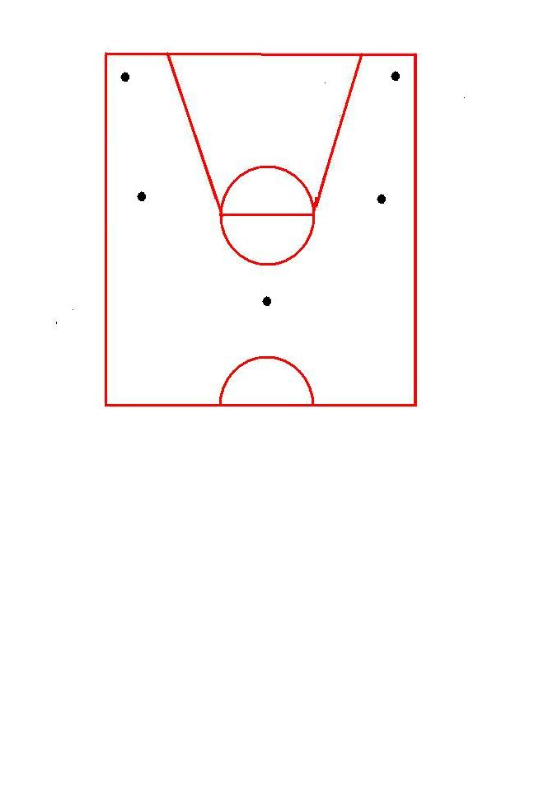
1、投篮 (20分)
半场内五点投篮，自投自抢，男子要求跳投，投篮距离：外线队员在三分线外，内线队员在５ｍ范围外进行，每点出手投篮3次，即换一个点投篮，直到５个点全部投完。（见右图）
目的：１）投篮的准确性
２）投篮技术动作
评分：１）每投中一球得一分
２）技评（投篮动作）占5分

2、助跑摸高 （10分）

高度（男） | 3.40米 | 3.35米 | 3.30米 | 3.25米 | 3.20米 | 3.15米 | 3.10米 | 3.05米 | 3.00米
分 值 | 10 | 9 | 8 | 7 | 6 | 5 | 4 | 2 | 1
高度（女） | 3.05米 | 3.00米 | 2.95米 | 2.90米 | 2.85米 | 2.80米 | 2.75米 | 2.70米 | 2.65米
分 值 | 10 | 9 | 8 | 7 | 6 | 5 | 4 | 2 | 1

3.1 全场一对一 (外线队员考试项目 15分)
队员分为人数相等的两组，Ｏ_{１}Ｏ_{２}进攻，Ｘ_{１}Ｘ_{２}防守，全场一打一，进攻结束后，投中，防守抢发界外球，不中抢得篮板球一传给进场的Ｏ_{３}Ｏ_{４}，原进攻队员Ｏ_{１}Ｏ_{２}马上转入防守，掷界外球或一传的队员，站到场外排尾，如此循环进行。（见下图）
目的：１）对抗能力
２）投球技巧
３）转换意识
评分：１）优 ２）合格 ３）不合格
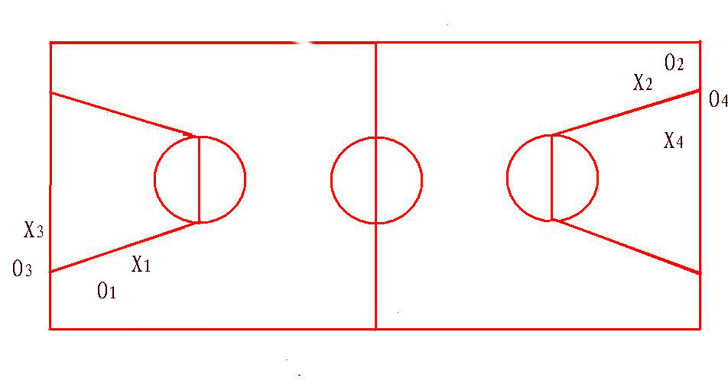

3.2 内线一对一（内线队员考试项目 15分）
内线队员分别在高低两个位置进行换位，接球后进行一打一对抗。（见下图）
目的：１）抢位技术
２）对抗能力
３）篮下进攻技术动作运用
评分：１）优 ２）合格 ３）不合格

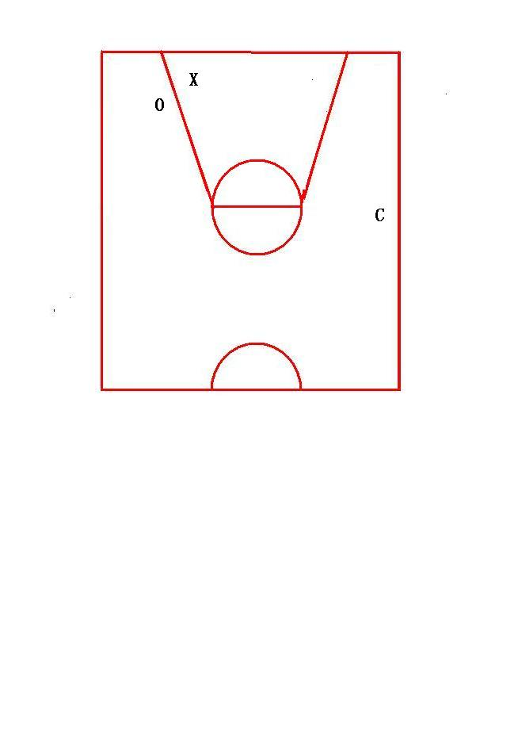
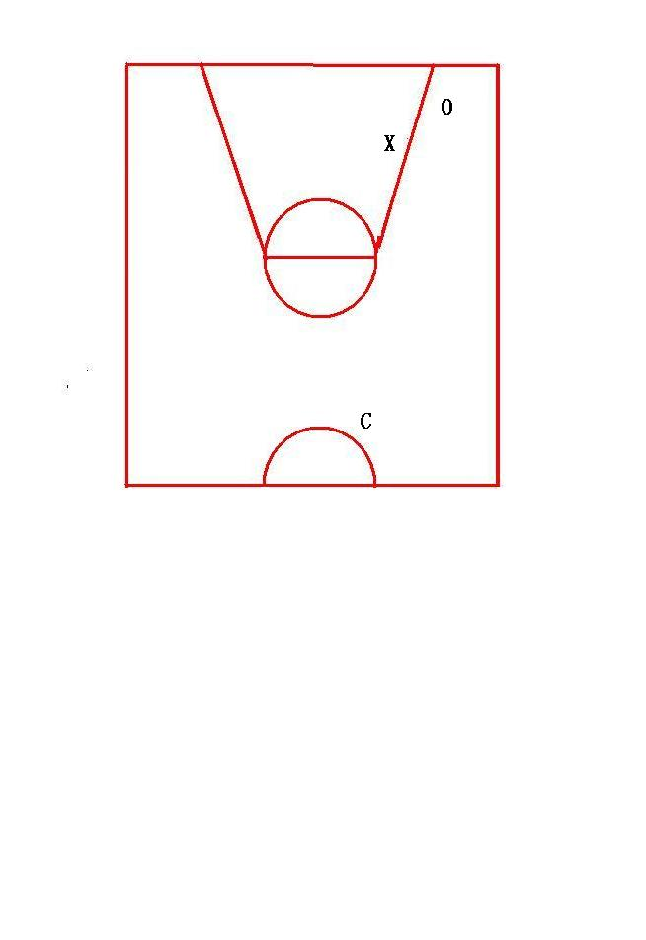

4、行进间传接球 ( 15分)
三人一球一组，全场行进间传接球，往返二次（见下图）。
目的：１）传接球技术
２）移动速度
３）投篮技术
评分：１）优 ２）合格 ３）不合格
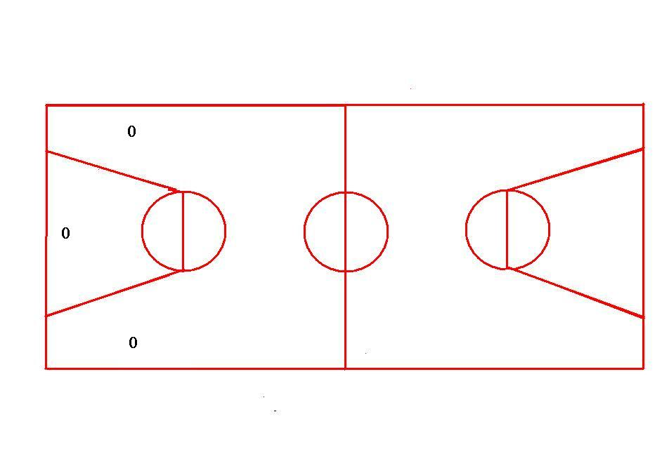

5、全场5对5比赛 (40分)
队员五人一组，分为若干组进行比赛，攻防采用全场人盯人
目的：1）对抗能力
2）位置概念
3）个人特点
评分：１）优 ２）合格 ３）不合格

6、加分内容：
1、身高加分

高度（男） | 191~195 | 196~200 | 201~205 | 206以上
加 分 | 1 | 3 | 5 | 10
高度（女） | 176~180 | 181~185 | 186~190 | 191以上
分 值 | 1 | 3 | 5 | 10

2、扣篮加分
助跑单手扣篮 加1分
助跑双手扣篮 加2分
原地双手扣篮 加3分

(三)排球项目
一、身体素质类（30分）
(一) 助跑摸高（10分）
采用双脚起跳，原地或助跑均可，触摸三次，以最高值为本人成绩。
评分见下表:
（男）
成绩（米） | 3.30 | 3.25 | 3.20 | 3.15 | 3.10 | 3.05 | 3.00 | 2.95 | 2.90 | 2.85
得分 | 10 | 9 | 8 | 7 | 6 | 5 | 4 | 3 | 2 | 1
(二) 6米移动（10分）每人一次
从起点开始，6米移动，必须击倒地面标志物，往返10次,合计60米,采用计时评分。见图一:

图一: 6米移动示意图
评分见下表:
（男）
成绩（米） | 15.1 | 15.4 | 15.7 | 16.0 | 16.3 | 16.6 | 16.9 | 17.2 | 17.5 | 17.8
得分 | 10 | 9 | 8 | 7 | 6 | 5 | 4 | 3 | 2 | 1
（三）立定跳远（10分）每人跳三次,取最好成绩
评分见下表:
（男）
成绩（米） | 3.00 | 2.95 | 2.90 | 2.85 | 2.80 | 2.75 | 2.70 | 2.65 | 2.60 | 2.55
得分 | 10 | 9 | 8 | 7 | 6 | 5 | 4 | 3 | 2 | 1

二、基本技术类（30分）
（一）主攻
1、打垫技术（5分）
15分钟时间，根据基本技术掌握与运用情况，现场评分。
2、发球技术（5分）
共发十个球，根据球的性能、力量、速度、落点进行评分。
3、扣球技术（20分）
4号位、2号位扣强攻球各5个。扣球线路要求有直线、斜线的变化，根据能力现场给分。
（二）副攻
1、打垫技术（5分）
15分钟时间，根据基本技术掌握与运用情况，现场评分。
2、发球技术（5分）
共发十个球，根据球的性能、力量、速度、落点进行评分。
3、扣球技术（20分）
扣2号位一般球、 3号位半高球各5个。扣球线路要求有直线、斜线的变化，根据能力现场给分。
（三）二传
1、打垫技术（5分）
15分钟时间，根据基本技术掌握与运用情况，现场评分。
2、发球技术（5分）
共发十个球，根据球的性能、力量、速度、落点进行评分。
3、传球技术（20分）
二传手在扣球环节进行传球测试，根据传球的技术动作、传球的效果给予打分。
（四）自由人
1、打垫技术（10分）
15分钟时间，根据基本技术掌握与运用情况，现场评分。
2、自由人技术（20分）
接10个教练球，并把球垫入规定区域（见图二）。

图二:自由人测试示意图
三 教学比赛（20分）
按测试的位置，混合编组成两队进行比赛，每人基本打自己专长的位置，比赛一局(按正式比赛规则)。根据技站术能力现场评分。

（四）乒乓球项目
1、测试项目
正手攻球 左推右攻 2/3台拉弧圈球 发球抢攻
2、测试方法
（1）正手攻球（其中达标21分，技术评定9分）
二人正手斜线对攻60秒，计算受试人连续攻球次数（60次满分），同时计算受试人失误次数，每失误一次扣1分，失误两次扣2分，以此类推。每人测试两次，计最佳一次成绩，如陪测人员失误不计失误次数。（见评分表）
（2）左推右攻（其中达标21分，技术评定9分）
利用发球机给受试人进行左推右攻，30秒（15组满分）计算受试人左推右攻组数，同时计算受试人失误次数，每失误一次扣1分，失误两次扣2分，以此类推。每人测试两次，计最佳一次成绩。（见评分表）
（3）2/3台拉弧圈球（其中达标21分，技术评定9分）
利用发球机在球台的2/3面积内发下旋球，30秒左右移动正手拉下旋球。计算受试人失误次数，每失误一次扣1分，失误两次扣2分，以此类推。每人测试两次，计最佳一次成绩。
（4）发球抢攻（10分）
１０次发球机会，必须在第三板抢攻到直线和斜线各５个，抢攻不到线不予计数，自主选择在正手位或在侧身位抢攻，可自选考生陪练或由主考指定。
3、评分标准：
基本技能测试
分值 | 正手攻球（次） | 左推右攻（次） | 2/3台拉弧圈球
21 | 60 | 15 | 25
19.6 | 58 | 14 | 24
18.2 | 56 | 13 | 23
16.8 | 54 | 12 | 22
15.4 | 52 | 11 | 21
14 | 50 | 10 | 20
12.6 | 48 | 9 | 18
11.2 | 46 | 8 | 16
9.8 | 44 | 7 | 14
8.4 | 42 | 6 | 12
7 | 40 | 5 | 10

技术动作评判
考试内容 | 性别 | 9分 | 8分 | 7分 | 6分 | 5分
正手攻球 | 男/女 | 击球连贯球速快，动作规范 | 击球连贯,球速较快,动作较规范 | 击球连贯动作无明显缺点 | 击球较连贯动作不标准 | 击球不连贯动作不标准
左推右攻 | 男/女 | 步法到位、动作协调连贯。球速快、力量大，落点稳 | 步法到位，动作协调连贯、球速较快、力量稍小、落点较稳、节奏感较强 | 步法基本到位，动作基本协调，球速稍慢、落点较稳，节奏感一般，成功率稍低 | 步法偶尔不到位，动作欠协调，球速较慢，落点欠稳，节奏感较差，成功率较低 | 步法不到位、动作不协调、勉强完成，球速慢、弧线高，落点零乱、节奏感差，成功率低

考试内容 | 性别 | 9分 | 8分 | 7分 | 6分 | 5分
2/3台拉弧圈球 | 男/女 | 动作协调熟练,回球稳定,旋转强。落点好 | 动作协调熟练,回球较稳定,旋转较强。落点好 | 动作较协调熟练,回球稳定性一般,旋转一般。落点较好 | 动作不太规范,回球较差,旋转差。落点一般 | 动作不熟练,回球落点较差，基本无旋转
发球抢攻 | 男/女 | 动作协调，稳、准、狠，无失误 | 动作协调、攻球到线，球速较快，弧线低，成功率较高 | 动作基本协调，攻球基本到线，球速稍慢，弧线低，成功率稍低 | 动作基本协调，攻球偶尔不到线，球速较慢，弧线偏高，成功率较低 | 动作不协调，攻球不到线，球速慢，弧线高，成功率低

